# МИНИСТЕРСТВО ОБРАЗОВАНИЯ И НАУКИ РОССИИ ФЕДЕРАЛЬНОЕ ГОСУДАРСТВЕННОЕ БЮДЖЕТНОЕ ОБРАЗОВАТЕЛЬНОЕ УЧРЕЖДЕНИЕ ВЫСШЕГО ОБРАЗОВАНИЯ НАЦИОНАЛЬНЫЙ ИССЛЕДОВАТЕЛЬСКИЙ УНИВЕРСИТЕТ «МЭИ»

# Отчёт по лабораторной работе №2 “Решение нелинейный уравнений” Вариант (2 + 10 = 12)

Выполнил:

студент группы А-13а-19

Башлыков Матвей

Проверил:

Крупин Григорий Владимирович

# Задание 2.1

Методом простой итерации найти вещественные корни алгебраического уравнения P(x) = 0 с точностью ε = ${10}^{-8}$.

$P(x) = 0.5x^{3}-1.1x^{2} - 1.9x + 2.1$

2.1.1 Задать функцию P(x) и построить ее график. По графику определить отрезки локализации для каждого корня.

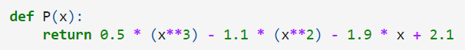

На графике видно 3 отрезка [-2, -1], [0, 1] и [2.5, 3.5], на концах которых функция принимает значения разных знаков => на них существуют корни. Поскольку наша функция может иметь до 3 вещественных корней, то это отрезки локализации.

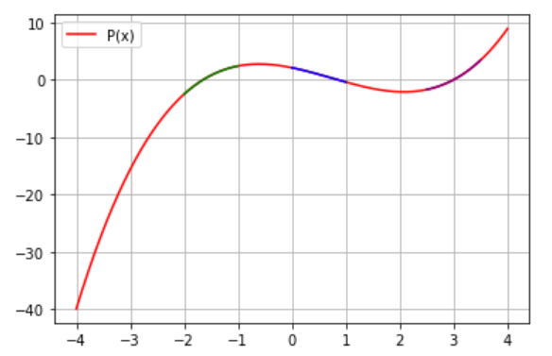

2.1.2. Задать производную от многочлена P(x) и построить ее график. Проверить, что на отрезках локализации производная функции сохраняет постоянный знак. Если условие не выполнено, то следует уменьшить длину отрезка локализации корня.



Видно, что на отрезках локализации производная функции сохраняет знак:

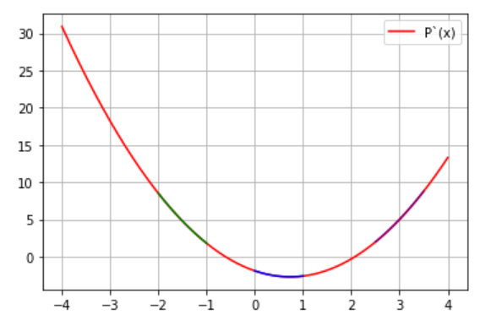

Для каждого корня определить итерационный параметр 𝛼 и параметр q, используя формулы:

$α = \frac{2}{M1 + m1}$

$M1 = \max_{[a, b]} P'(x)$

$m1 =\min_{[a, b]} P'(x)$

$q = \left|\frac{M1 - m1}{M1 + m1}\right|$, где [a, b] - отрезок локализации корня. Минимумы и максимумы можно найти приближенно, используя график, построенный в п.2.

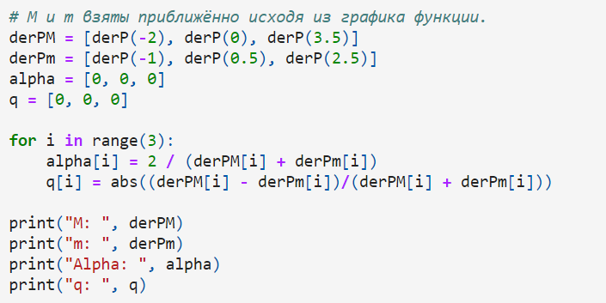

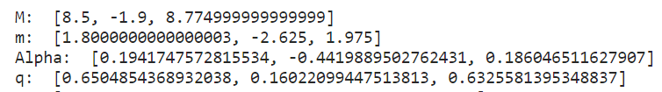

2.1.4 Составить программу для нахождения корня с заданной точностью по методу простой итерации. В качестве расчетной формулы использовать метод простой итерации с параметром:

$x_{n + 1}= x_{n}- αP(x_{n})$

2.1.5. Используя программу, найти все корни многочлена с указанной точностью.

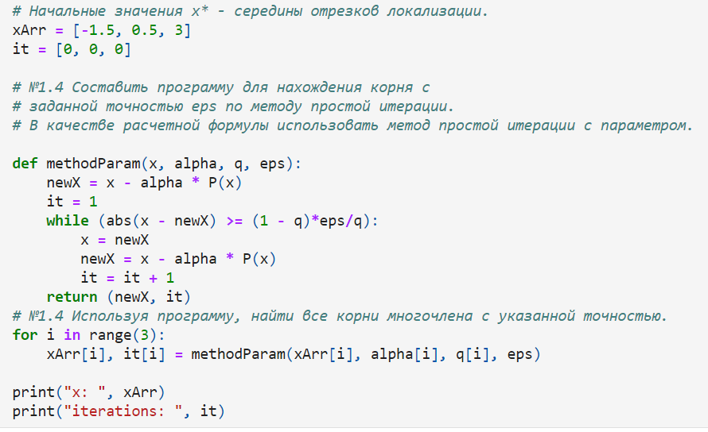



Таким образом, корни:

$x1 = -1.64899960±0.00000001$

$x2 = 0.84899960 ±0.00000001$

$x3 = 3.00000000 ±0.00000001$

2.1.6. Результаты свести в таблицу:

|  |  |  |  |  |  |  |
| --- | --- | --- | --- | --- | --- | --- |
| Фио: Башлыков Матвей Сергеевич  Группа: А-13а-19 | | | | | | Номер варианта |
| Уравнение: $P(x) = 0.5x^{3}-1.1x^{2} - 1.9x + 2.1$ | | | | | | 12 |
| Корни: | [a, b] | M1 | m1 | 𝛼 | q | Корень с заданной точностью  Число итераций |
| 1-ый: | [-2, -1] | 8.5 | 1.8 | 0.194175 | 0.650485 | -1.64899960  9 |
| 2-ой: | [0, 1] | -1.9 | -2.625 | -0.441989 | 0.160221 | 0.84899960  11 |
| 3-ий: | [2.5, 3.5] | 8.774999 | 1.975 | 0.186047 | 0.632558 | 3.00000000  1 |

# Задание 2.2

Дано уравнение f(x) = 0

Найти все корни уравнения с заданной точностью $ε = {10}^{-12}$ на указанном отрезке [a,b]. Для решения задачи использовать метод Ньютона и метод, указанный в индивидуальном варианте. Сравнить количество итераций, потребовавшихся для достижения заданной точности каждым методом.

$f(x) = 2sin(2πx) - 2sin(3^{x}) - x, [a, b] = [0, 3]$

Дополнительный метод - метод Стеффенсена.

1. Локализовать корни уравнения.

Изобразим график:

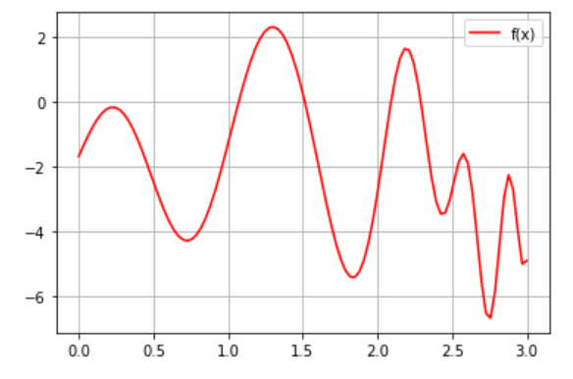

Увеличим для более точных значений:

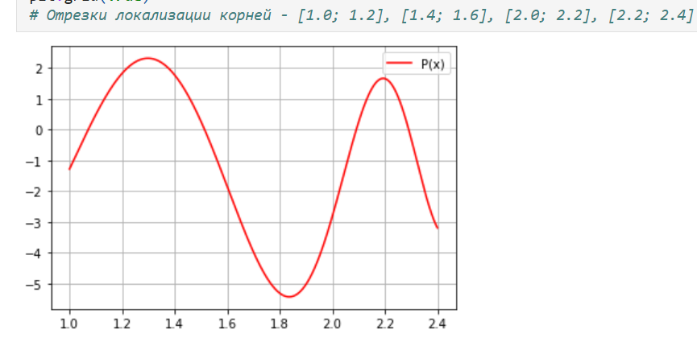

2. Составить программу вычисления корня методом Ньютона, предусмотрев в ней подсчёт числа итераций. Найти с заданной точностью корни уравнения на указанном в задании отрезке [a,b].

3. Составить программу вычисления корня методом, указанным в индивидуальном варианте, предусмотрев в ней подсчёт числа итераций. Найти с заданной точностью те же корни уравнения, что в п.2.

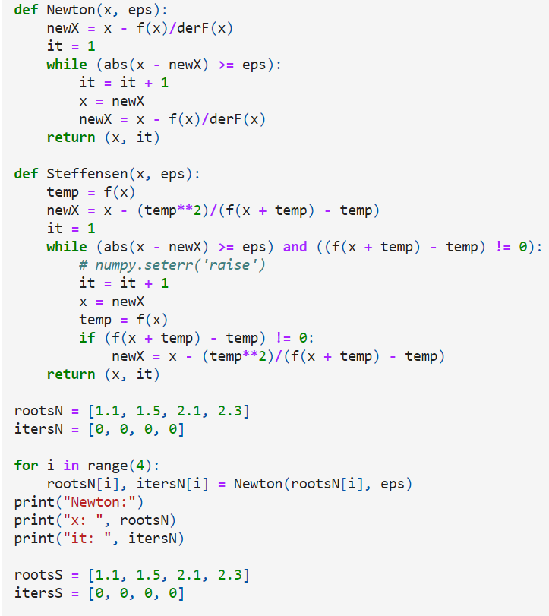

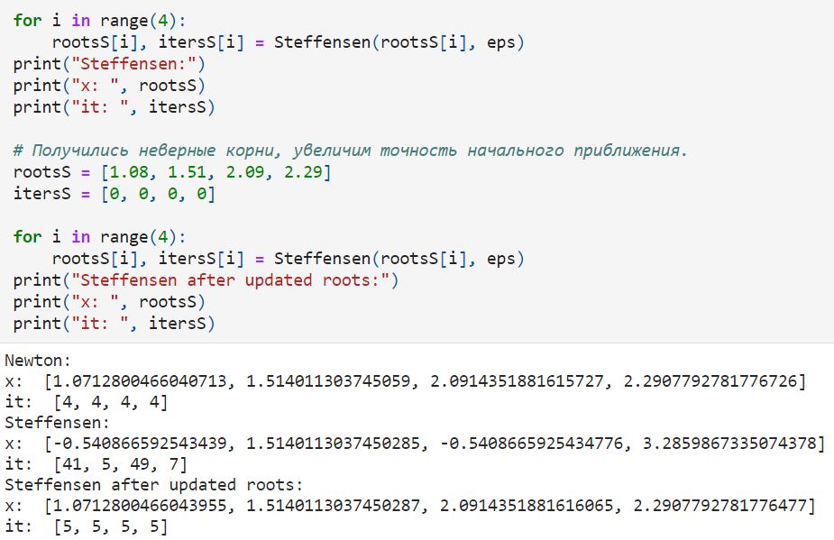

4. Сравнить результаты проведенных расчётов, сведя их в таблицу.

|  |  |  |  |  |  |
| --- | --- | --- | --- | --- | --- |
| Метод Ньютона | | Метод Стеффенсена (при тех же начальных значениях | | Метод Стеффенсена (при уточнённых начальных значениях) | |
| Значения корней | Число итераций | Значения корней | Число итераций | Значения корней | Число итераций |
| 1.071280 | 4 | -0.540867 | 41 | 1.071280 | 5 |
| 1.514011 | 4 | 1.514011 | 5 | 1.514011 | 5 |
| 2.091435 | 4 | -0.540867 | 49 | 2.091435 | 5 |
| 2.290779 | 4 | 3.285987 | 7 | 2.290779 | 5 |

Видно, что метод Ньютона достигает значений корней за наименьшее число итераций. В то же время метод Стеффенсена при тех же значениях начальных данных не достигает корня в 3 из 4 случаев, останавливаясь на неверных значениях. При больше точности начальных данных метод Стеффенсена достигает тех же значений корней, что и метод Ньютона, но уступает в количестве совершённых итераций.

5. Модифицировать методы так, чтобы каждый метод делал заданное количество итераций и на каждом шаге сохранял значение модуля невязки $r_{n}=\left|f(x_{n})\right|$. Методы должны возвращать массив, хранящий значения r_n . Для каждого корня вызвать модифицированные методы так, чтобы они проделали 10 итераций. Построить графики зависимости r_n от n = 0..10, в логарифмической шкале. Каждому корню должно соответствовать одно изображение, на котором нарисованы зависимости для двух методов. Полученный результат объясните.

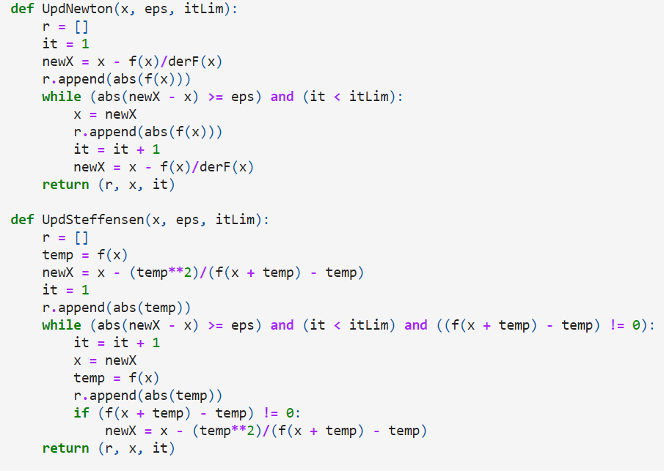

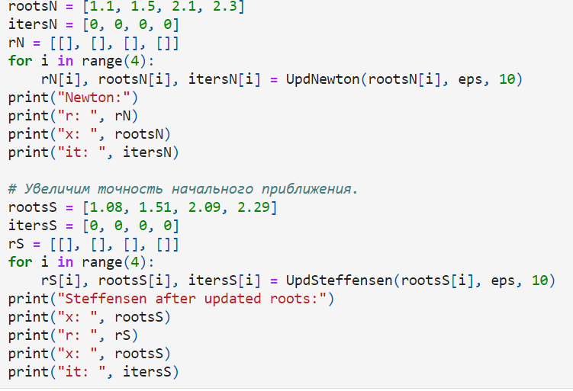

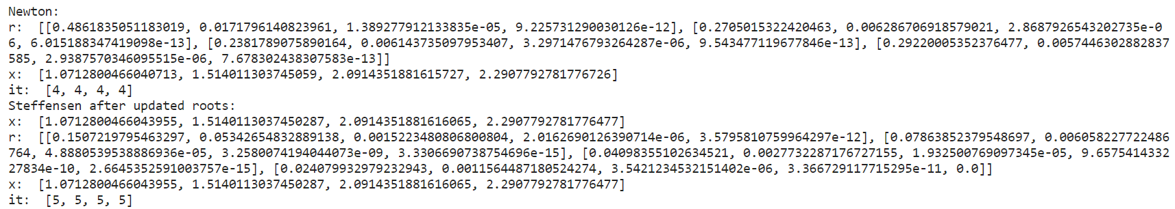

Построим графики: красная линия соответствует методу Ньютона, синяя - методу Стеффенсена.

Для первого корня:

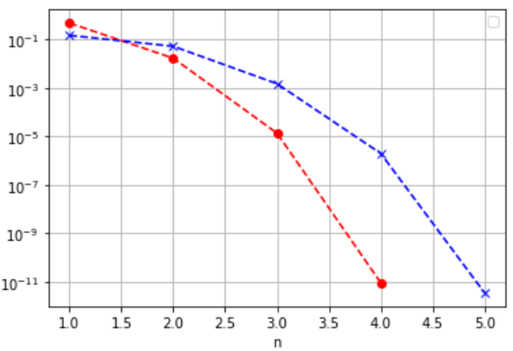

Второго:

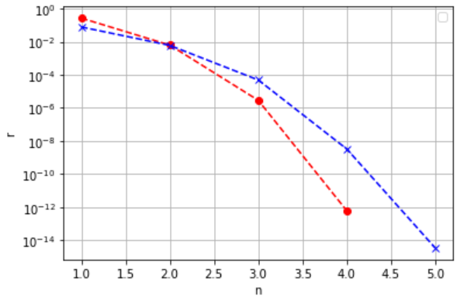

Третьего:

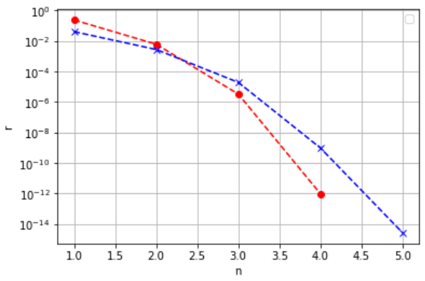

Четвёртого:

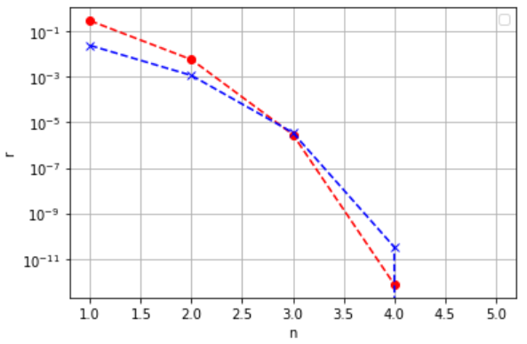

Вывод:

Метод Ньютона быстрее достигает корня c желаемой точностью, о чём говорит то, что $r_{n}=\left|f(x_{n})\right|$ быстрее устремляется к 0 с данной точностью. Метод Стеффенсена же достигает указанной точности лишь на 5 итерации, поэтому итоговая точность может получиться даже большей. Однако для метода Стеффенсена требуется более точное начальное значение.